

Tabla de Contenido

1. Introducción

2. Descripción general de la aplicación.

3. Propósito del manual.

4. Sobre Paimai.

5. Requisitos del Sistema

5.1 Especificaciones Mínimas de Hardware

5.2 Software para ejecutar la aplicación correctamente

5.3. Conexión a Internet

5.4. .NET Framework

6. Acceso a la Aplicación Web

6.1. Inicio de Sesión/Registro.

6.2. Inicio de Sesión con cuenta de Google.

6.3. Página de Inicio/Dashboard.

6.4. Exploración de Productos.

6.5. Carrito de Compras.

6.6. Proceso de Pago.

7. Interfaz de Usuario o botones de acción.

7.1. Botón de inicio:

7.2. Acerca de.

7.3. Soporte y Contacto.

7.4. Lista de Productos.

7.5. Descripción del Producto:

1. Introducción

Bienvenido al manual de usuario de la aplicación de tienda virtual de repostería desarrollada en C#.NET. Este manual está diseñado para proporcionarte una guía completa sobre cómo utilizar nuestra aplicación de manera efectiva y sacar el máximo provecho de todas sus funcionalidades.

La aplicación de tienda virtual de repostería te ofrece la oportunidad de explorar y disfrutar de una amplia gama de productos relacionados con la repostería desde la comodidad de tu hogar. Ya sea que estés buscando pasteles, postres y/o galletas, nuestra aplicación está aquí para satisfacer tus antojos.

Con una interfaz intuitiva y fácil de usar, podrás navegar por nuestras diferentes categorías de productos, explorar detalladamente cada artículo, agregar tus productos favoritos al carrito de compras y realizar transacciones seguras con solo unos pocos clics. Además, nuestra aplicación ofrece características adicionales, como la capacidad de gestionar tu cuenta personal, recibir notificaciones sobre ofertas especiales y promociones, y acceder a un servicio de atención al cliente para resolver cualquier pregunta o inquietud que puedas tener.

Este manual está organizado de manera estructurada para proporcionarte una experiencia de aprendizaje fluida y efectiva. Desde el registro inicial hasta la gestión diaria de tu cuenta, encontrarás instrucciones paso a paso, explicaciones claras y ejemplos prácticos que te ayudarán a aprovechar al máximo todas las capacidades de PAIMAI.

Estamos emocionados de tenerle como parte de nuestra comunidad de usuarios y esperamos que disfrutes de tu experiencia de compra en nuestra tienda virtual de repostería. Si tienes alguna pregunta o necesitas ayuda adicional, no dudes en ponerte en contacto con nuestro equipo de soporte. ¡Ahora, sumérgete en el mundo dulce y delicioso de la repostería con PAIMAI!

2. Descripción General de la aplicación

La aplicación de tienda virtual de repostería ha sido desarrollada en lenguaje C# y es una plataforma digital que permite a los usuarios explorar, seleccionar y comprar una amplia variedad de productos relacionados con la repostería desde la comodidad de sus dispositivos electrónicos. La aplicación ofrece una interfaz intuitiva y atractiva que facilita la búsqueda y compra de productos de repostería, incluyendo pasteles, galletas y postres.

Los usuarios pueden navegar por diversas categorías, explorar productos detalladamente, agregar artículos al carrito de compras, realizar pagos de manera segura y gestionar sus cuentas personales.

### 3. Propósito del Manual

El propósito del manual de usuario es proporcionar a los usuarios una guía completa y detallada sobre cómo utilizar la aplicación de tienda virtual de repostería de manera efectiva y eficiente. Este manual tiene como objetivo principal ayudar a los usuarios, desde principiantes hasta usuarios experimentados, a familiarizarse con las diferentes características, funciones y procedimientos disponibles en la aplicación.

El manual de usuario ofrece instrucciones paso a paso, explicaciones claras y ejemplos prácticos para que los usuarios puedan aprovechar al máximo todas las capacidades de la aplicación. Además, el manual también sirve como referencia útil para resolver problemas comunes, comprender términos y condiciones de uso, y acceder a información de contacto para recibir asistencia adicional si es necesario.

En resumen, el manual de usuario está diseñado para mejorar la experiencia del usuario, proporcionando orientación y apoyo para que los usuarios puedan disfrutar de todas las ventajas y beneficios que ofrece la aplicación de tienda virtual de repostería de manera fácil, segura y satisfactoria.

4. Sobre PAIMAI

Paimai nace de la pasión por la repostería y el deseo de ofrecer a los amantes de los postres una forma innovadora de explorar y compartir sus talentos culinarios. Desde recetas tradicionales hasta creaciones originales, Paimai es el lugar donde los entusiastas de la repostería pueden conectarse, inspirarse y aprender unos de otros.

5. Requisitos del Sistema

Para garantizar un rendimiento óptimo y una experiencia de usuario satisfactoria al utilizar nuestra tienda virtual PAIMAI, asegúrate de que tu sistema cumpla con los siguientes requisitos mínimos:

5.1 Especificaciones Mínimas de Hardware:

Procesador: Procesador Intel o AMD de doble núcleo, 2.0 GHz o superior.

Memoria RAM: 2 GB de RAM o más.

Almacenamiento: 100 MB de espacio disponible en disco duro.

Tarjeta Gráfica: Tarjeta gráfica integrada compatible con DirectX 10 o superior.

Resolución de Pantalla: Resolución de pantalla de al menos 1280x720 píxeles.

5.2 Software para ejecutar la aplicación correctamente:

Sistema Operativo: Windows 7, Windows 8.1, Windows 10 (32 bits o 64 bits).

5.3. Conexión a Internet:

Se requiere una conexión a Internet estable para acceder a la aplicación y realizar transacciones en línea.

La aplicación web es compatible con los siguientes navegadores: Google Chrome (versión 80 o superior), Mozilla Firefox (versión 75 o superior), Safari (versión 12 o superior), Microsoft Edge (versión 80 o superior).

5.4. .NET Framework: Se requiere la instalación de .NET Framework 4.7.2 o superior para ejecutar la aplicación correctamente.

Es importante tener en cuenta que estos son los requisitos mínimos para ejecutar la aplicación de manera adecuada. Si tu sistema cumple con estas especificaciones, podrás disfrutar de todas las características y funcionalidades de nuestra tienda virtual sin problemas.

Recuerda que un hardware más potente y una conexión a Internet más rápida pueden mejorar aún más tu experiencia de usuario, especialmente al cargar imágenes y procesar transacciones en línea de manera más eficiente. Si tienes alguna pregunta sobre los requisitos del sistema o necesitas ayuda para verificar la compatibilidad de tu sistema, no dudes en ponerte en contacto con nuestro equipo de soporte técnico. Estaremos encantados de ayudarte.

6. Acceso a la Aplicación Web

A continuación encontrarás instrucciones detalladas sobre cómo acceder a nuestra aplicación Web, incluyendo la URL o enlace y los pasos para iniciar sesión.

6.1. Inicio de Sesión/Registro:

Si ya tienes una cuenta, dirígete al ítem iniciar sesión e introduce tu nombre de usuario y contraseña en el formulario de inicio de sesión ubicado en la página principal.

Si eres nuevo en nuestro sitio, selecciona la opción de **registrarse** y completa el formulario proporcionando tu dirección de correo electrónico, creando una contraseña y realizando confirmación de la misma como se evidencia en la siguiente imagen.:

Img ref 1:

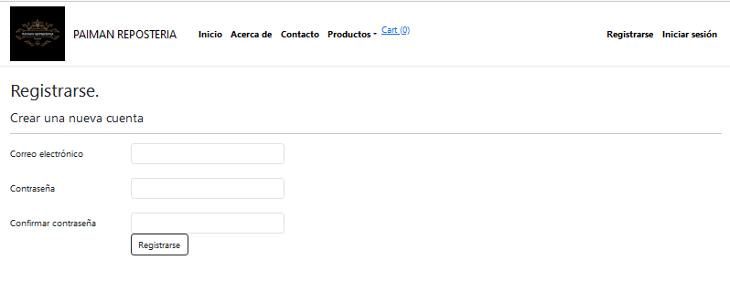

Es posible que debas verificar tu dirección de correo electrónico proporcionada durante el registro, revisa tu bandeja de entrada y sigue las instrucciones proporcionadas en el correo electrónico de verificación.Una vez completado el proceso de registro y verificación, recibirás una confirmación de que tu cuenta ha sido creada con éxito. Ahora puedes iniciar sesión en la aplicación utilizando tus credenciales de inicio de sesión.

Después de creada tu cuenta ingresa a la página inicio de sesión, introduce tu dirección de correo electrónico y contraseña asociadas con tu cuenta registrada, asegúrate de introducir la información correctamente para evitar errores de inicio de sesión.

Una vez que hayas ingresado tus credenciales correctamente podrás acceder a tu cuenta. Serás redirigido a la página principal de la aplicación, donde podrás comenzar a explorar y realizar compras.

6.2. Inicio de Sesión con cuenta de Google:

También puedes iniciar sesión utilizando tu cuenta de Google, seleccionando la opción correspondiente y siguiendo las instrucciones, como lo indica las siguientes imágenes:

Imagen 2:

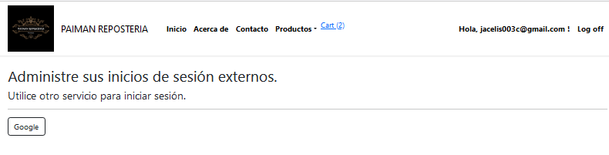

Img ref 3 y 4:

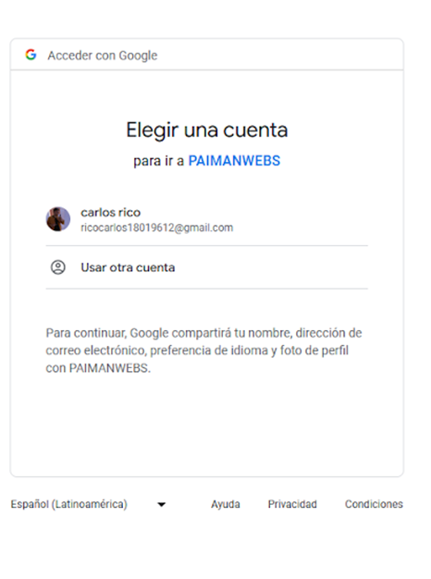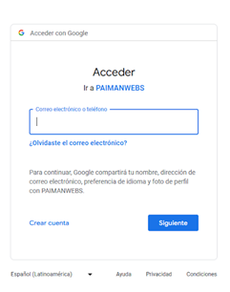

6.3. Página de Inicio/Dashboard:

Una vez que hayas iniciado sesión con éxito, serás redirigido a la página de inicio o a tu tablero personalizado, donde podrás acceder a todas las funcionalidades de la aplicación, como se muestra a continuación:

Img ref 5:



6.4. Exploración de Productos:

Navega a través de nuestros productos disponibles, explorando imágenes, descripciones detalladas, precios y calificaciones proporcionadas por otros usuarios.

Img ref 6:

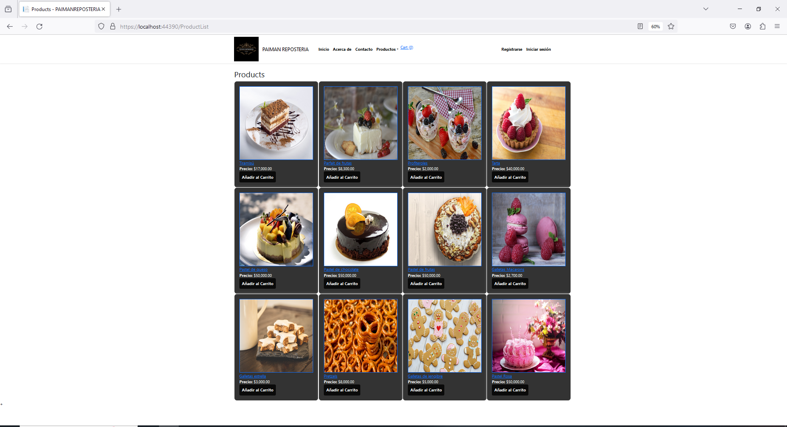

6.5. Carrito de Compras:

Sección accesible desde un icono específico en la interfaz. (Img ref 7).

Muestra una lista de productos agregados al carrito de compras, junto con sus detalles y precios. Permite al usuario ajustar la cantidad, eliminar productos o proceder al pago. (Img ref 8)

Img ref 7:

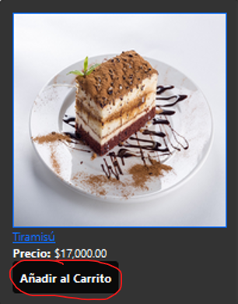

Img ref 8:

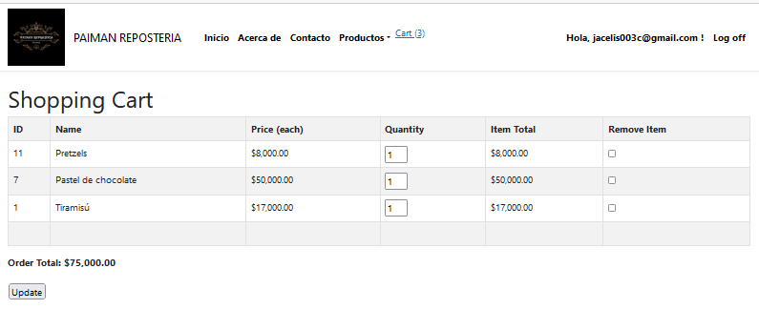

6.6. Proceso de Pago:

Cuando estés listo para realizar tu compra, procede al proceso de pago desde tu carrito de compras. Proporciona la información de pago y la dirección de envío necesarias para completar la transacción.

7. Interfaz de Usuario o botones de acción.

La interfaz de usuario de nuestra aplicación de tienda virtual de repostería está diseñada para ser intuitiva, fácil de usar y estéticamente atractiva, proporcionando a los usuarios una experiencia de compra en línea satisfactoria y sin problemas. Si tienes alguna pregunta sobre alguna función específica o necesitas más información, no dudes en contactar a nuestro equipo de soporte técnico para obtener ayuda.

7.1. Botón de inicio:

Ubicado en la parte superior izquierda ocupando la primera posición en nuestra barra de botones, contiguo a nuestro logo y nombre.

Permite al usuario acceder a la página de inicio donde podrá ingresar a las secciones de la aplicación, como "Acerca de", "contacto", "Productos", "Registrarse" e “Iniciar sesión”

Img ref 9:



7.2.. Acerca de:

Ubicado en la parte superior izquierda ocupando la segunda posición en nuestra barra de botones, contiguo a nuestro logo y nombre.

7.3. Soporte y Contacto:

Ubicado en la parte superior izquierda ocupando la tercera posición en nuestra barra de botones, contiguo a nuestro logo y nombre.

Permite al usuario ver los datos de PAIMAI, tales como son: “Nombre de la empresa,“, “Dirección”, “Teléfono” y “Correo electrónico”, esto con el fin de que nuestros clientes puedan tener contacto con nosotros si lo requieren.

Img ref 11:

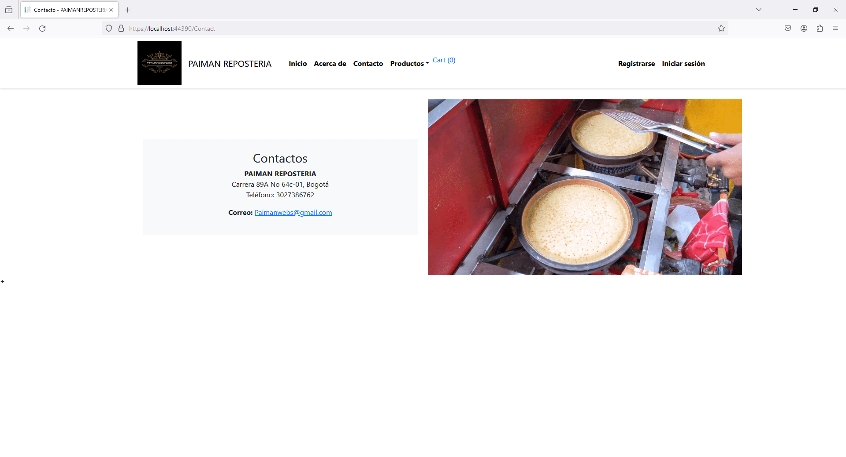

7.4. Lista de Productos:

Ubicado en la parte superior izquierda ocupando la Cuarta posición en nuestra barra de botones, contiguo a nuestro logo y nombre.

Presentada en forma de cuadrícula muestra una selección de productos dentro de una categoría específica como lo son, postres, pasteles y galletas; también contamos con la opción de mostrar todas nuestras categorías en una sola página.

Incluye imágenes, nombres, precios y opciones para agregar productos al carrito de compras.

Img ref 12 - postres:

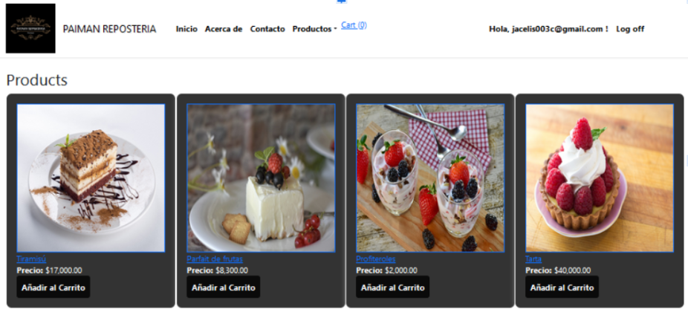

Img ref 13 - Pasteles:

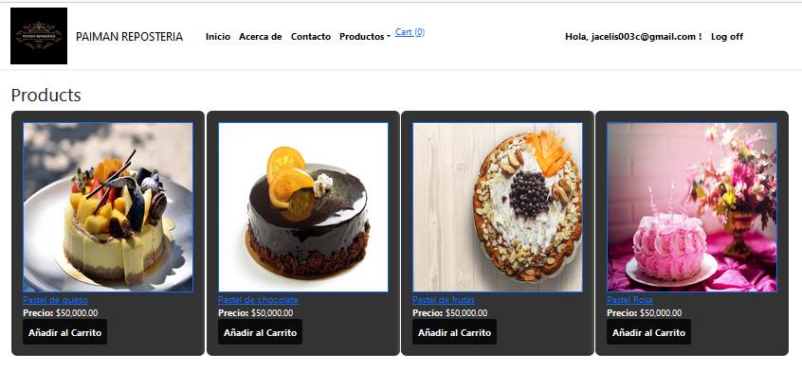

Img ref 14 - Galletas:

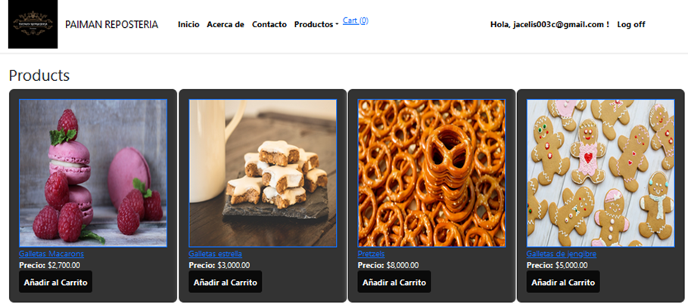

Img ref 15 - Todas las categorías:



7.5. Descripción del Producto:

Accesible al hacer clic en un producto específico de la lista.

Muestra información detallada sobre el producto, como descripción, ingredientes, tamaños disponibles, precios, etc.

Img ref 16:

